Полное название ОО | Номинация, возрастная группа | Результат | Материал, представленный участниками конкурса
МОУ «Основная школа № 35 имени Героя Советского Союза Н.А. Кривова» | «По страницам сказок К.И. Чуковского», первая возрастная категория  (1-4 классы) | Грамота за I место | 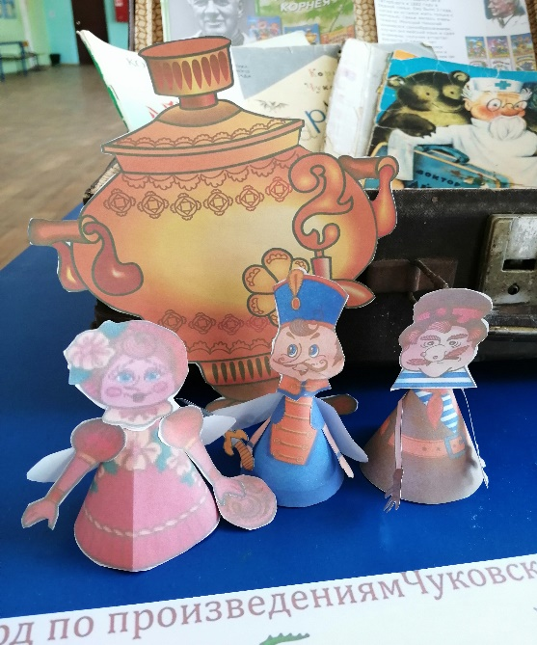
МОУ «Средняя школа № 71» | «По страницам сказок К.И. Чуковского», первая возрастная категория  (1-4 классы) | Грамота за II место | 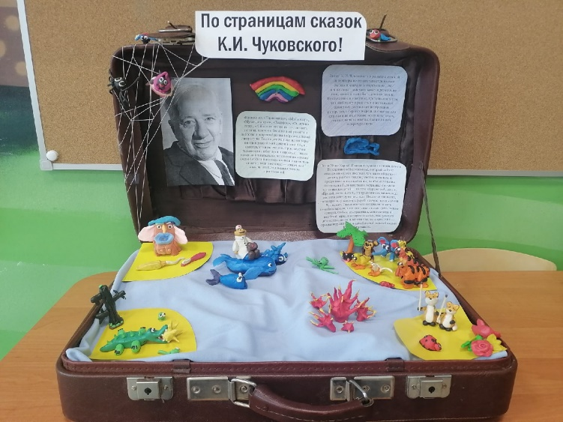
МОУ ДО «Ярославский городской Дворец пионеров» | «По страницам сказок К.И. Чуковского», третья возрастная категория  (8-11 классы) | Грамота за I место | 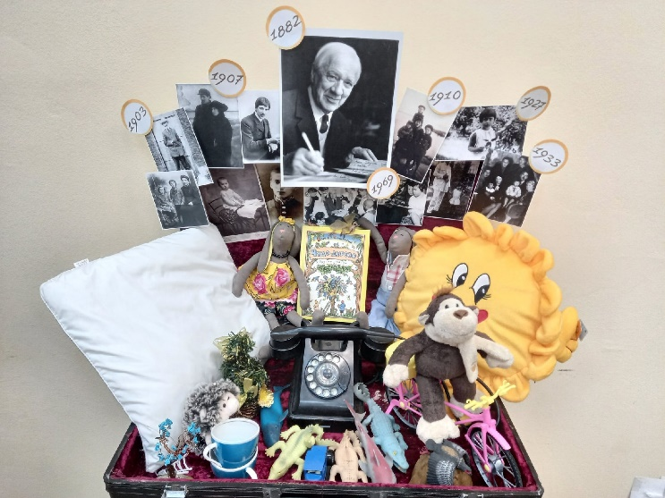  https://vk.com/video/@yar_v_kurse?z=video-7938529_456239046%2Fclub7938529%2Fpl_-7938529_-2
МОУ «Средняя школа № 23» | «И в одно мгновение – узнай произведение!», первая возрастная категория  (1-4 классы) | Грамота за I место | 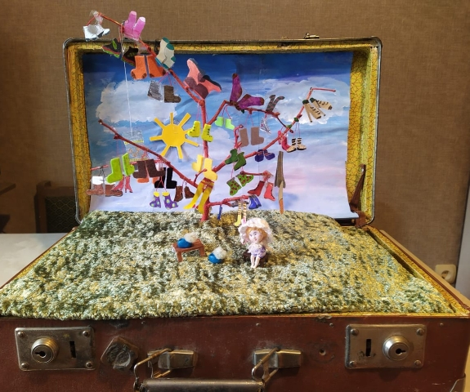  https://cloud.mail.ru/stock/cyqAHca1g6XgvqHZjhQ8SnM1
МОУ ДО «Городской центр технического творчества», объединение «Бионика» | «И в одно мгновение – узнай произведение!», первая возрастная категория  (1-4 классы) | Грамота за II место
МОУ ДО «Межшкольный учебный центр Кировского и Ленинского районов» | «Петровские потехи» (праздники, развлечения при Петре I),  вторая возрастная категория (5-7 классы) | Грамота за I место | 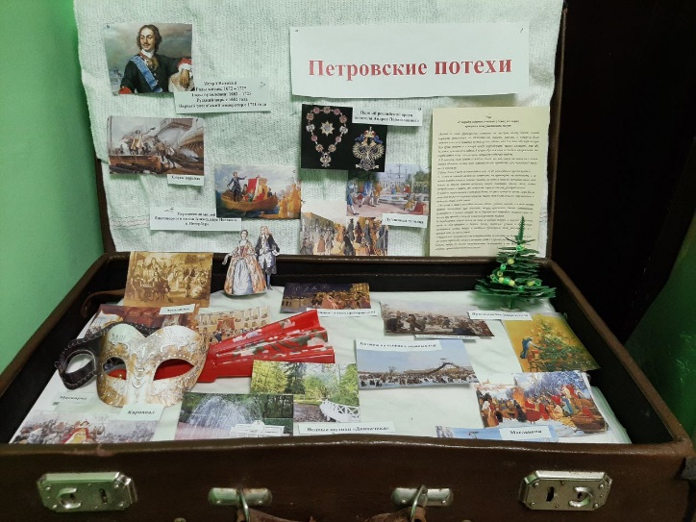
МОУ «Средняя школа № 89» | «Петровские потехи» (праздники, развлечения при Петре I),  вторая возрастная категория (5-7 классы) | Грамота за II место | 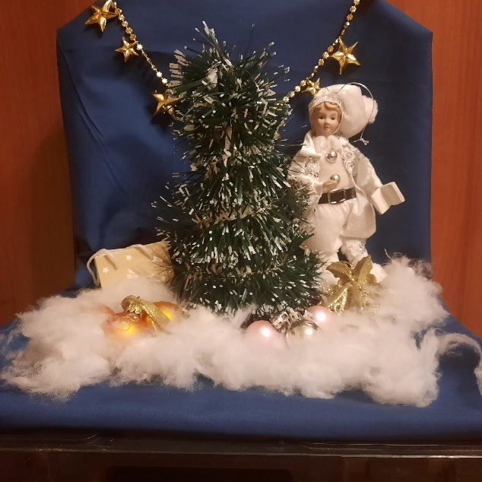
МОУ «Средняя школа № 55» | «Петровские потехи» (праздники, развлечения при Петре I),  первая возрастная категория (1-4 классы) | Свидетельство участника конкурса | 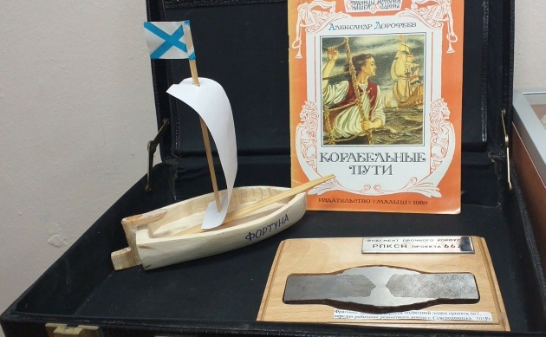
МОУ «Средняя школа № 89» | «У штурвала корабля прорубил окно в Европу»,  вторая возрастная категория (5-7 классы) | Грамота за II место | 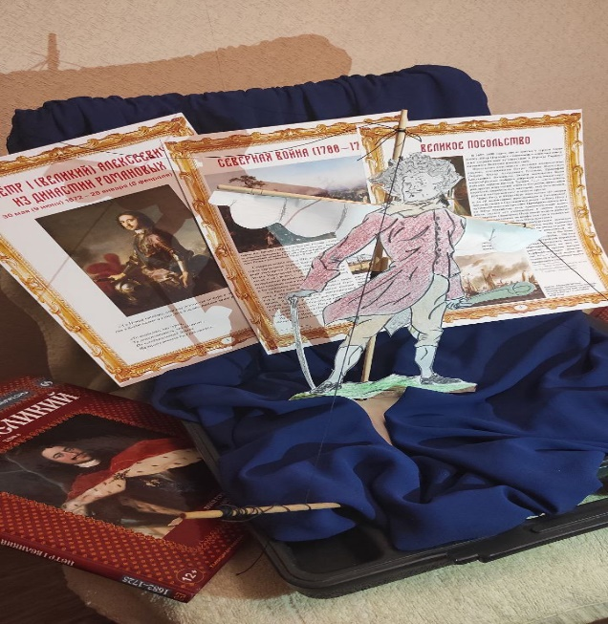
МОУ ДО ЦВР «Приоритет» | «У штурвала корабля прорубил окно в Европу»,  третья возрастная категория (8-11 классы) | Свидетельство участника конкурса | https://vk.com/video/@id79198765?z=video79198765_456239369%2Fpl_79198765_-2
МОУ «Средняя школа № 89» | «Люблю тебя, Петра творенье…»,  вторая возрастная категория (5-7 классы) | Грамота за I место | 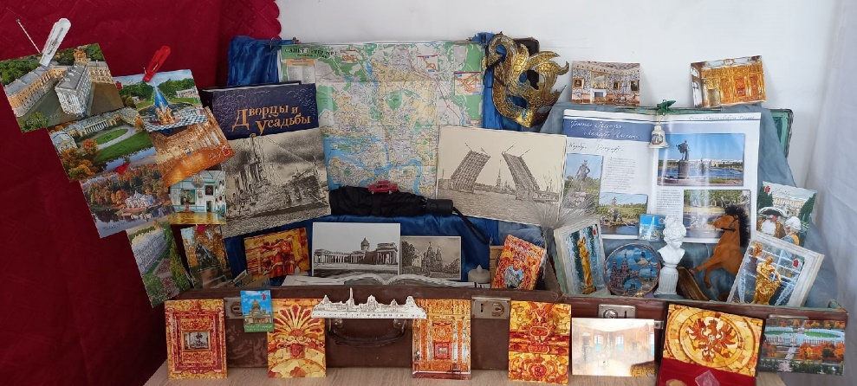
МОУ «Средняя школа № 68» | «Есть в России уголок, милый сердцу городок»,  третья возрастная категория (8-11 классы): | Грамота за I место | 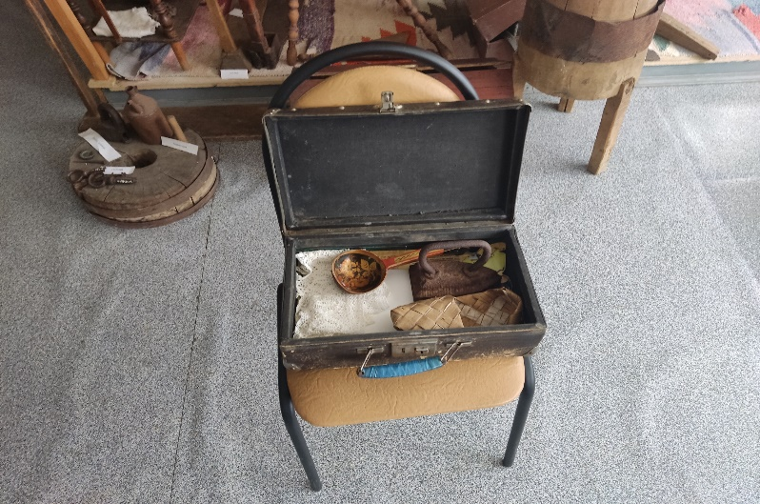  https://cloud.mail.ru/stock/ctN6zXBm6zuZdiENMnUeNCwN
МОУ «Открытая (сменная) школа № 94 имени Виктора Петровича Подосенова» | «Есть в России уголок, милый сердцу городок»,  третья возрастная категория (8-11 классы): | Грамота за II место | 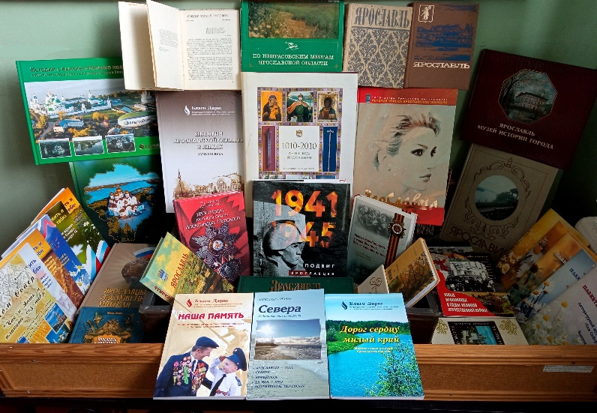
МОУ «Средняя школа № 23» | «Есть в России уголок, милый сердцу городок»,  первая возрастная категория (1-4 классы): | Свидетельство участник конкурса | 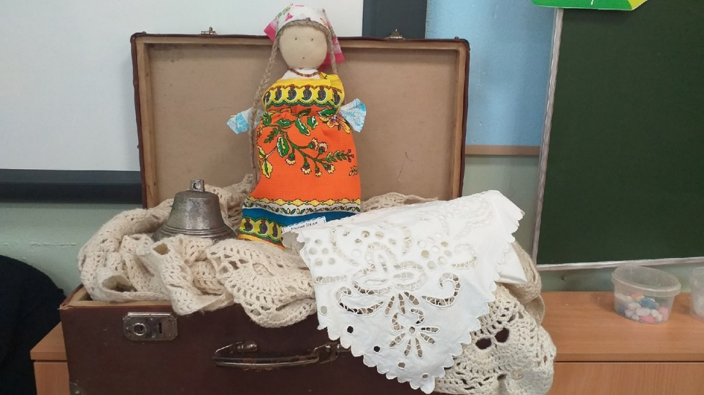
МОУ «Средняя школа № 89» | «Есть в России уголок, милый сердцу городок»,  вторая возрастная категория (5-7 классы): | Свидетельство участник конкурса | 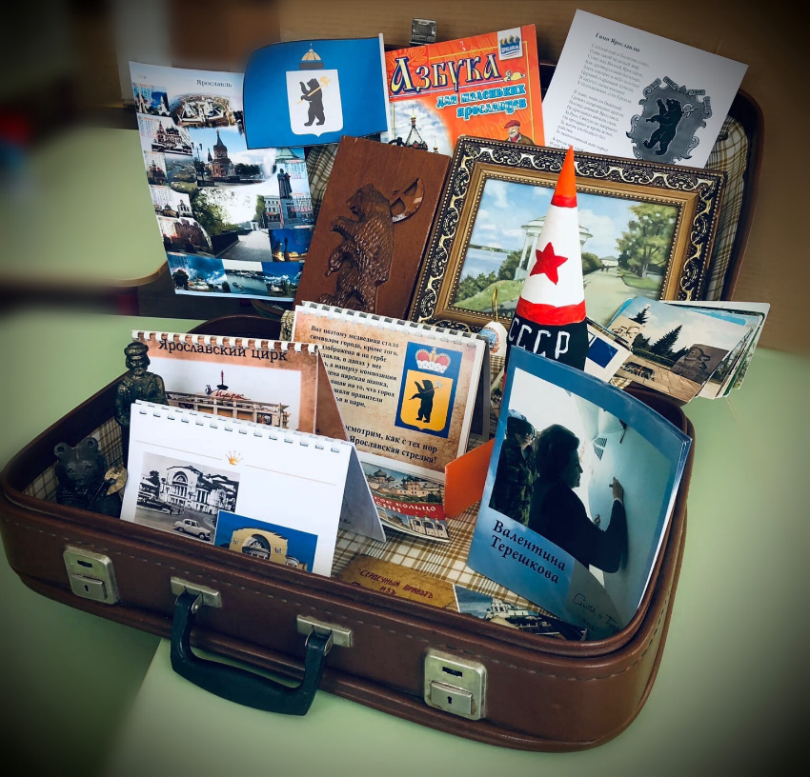
МОУ «Средняя школа № 88» | «Традиции храня и умножая»,  первая возрастная категория (1-4 классы) | Грамота за I место | 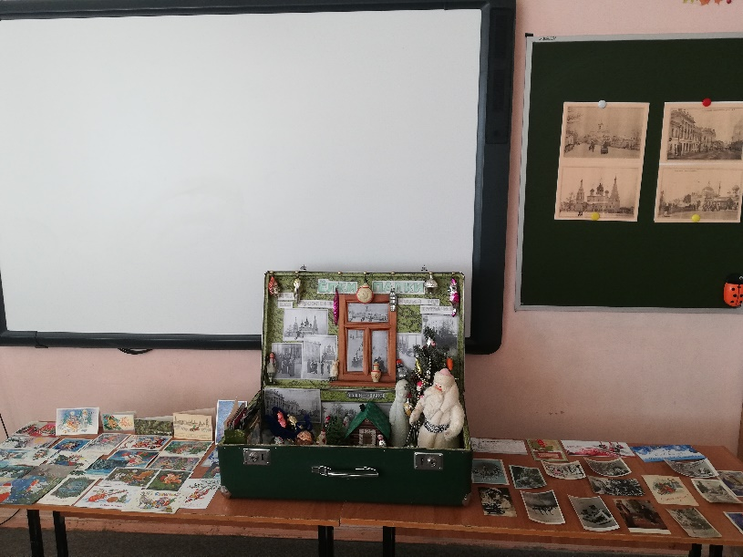
МОУ «Средняя школа № 23» | «Традиции храня и умножая»,  третья возрастная категория (8-11 классы) | Грамота за I место | 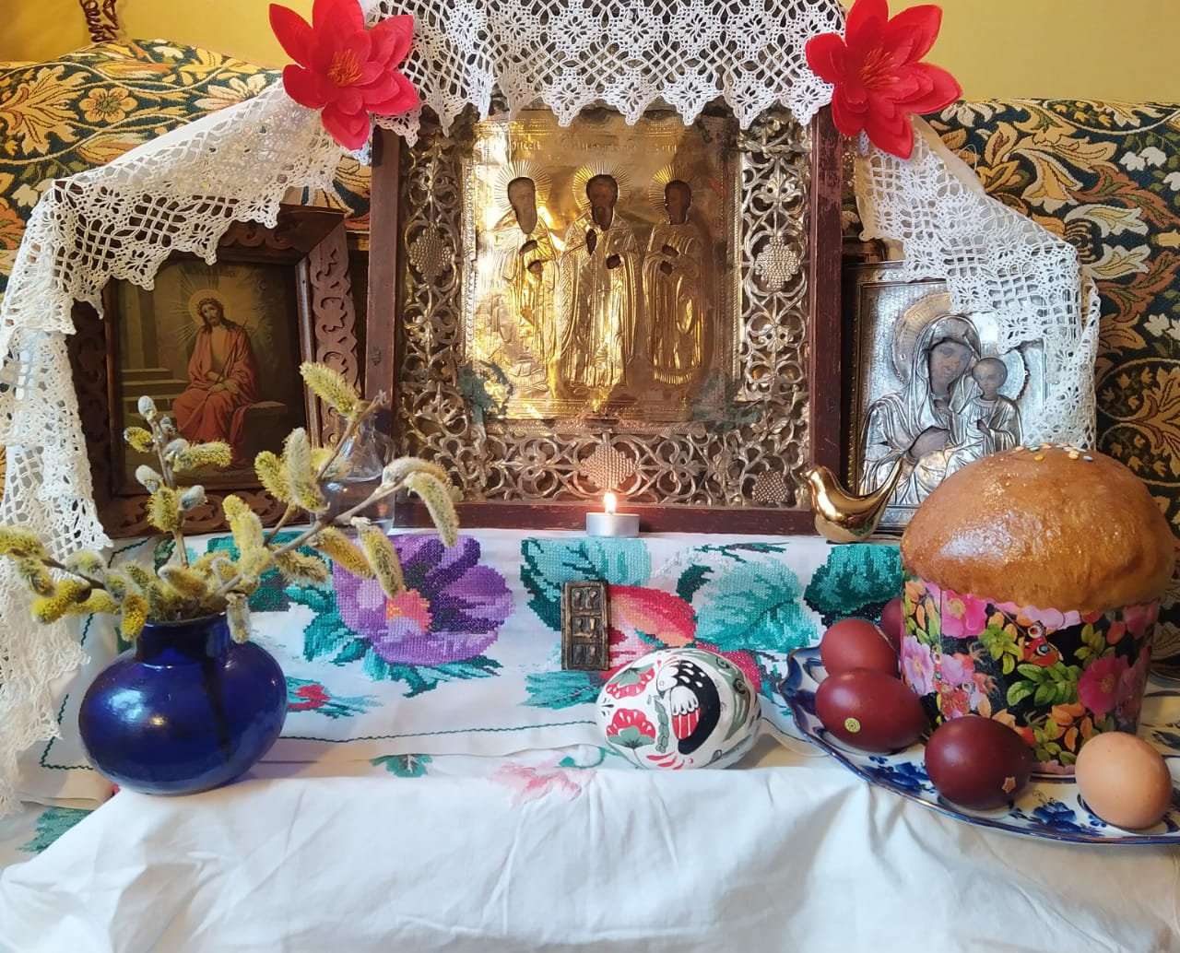
МОУ «Средняя школа № 39» | «Моя гостеприимная Россия»,  третья возрастная категория (8-11 классы) | Грамота за I место | 